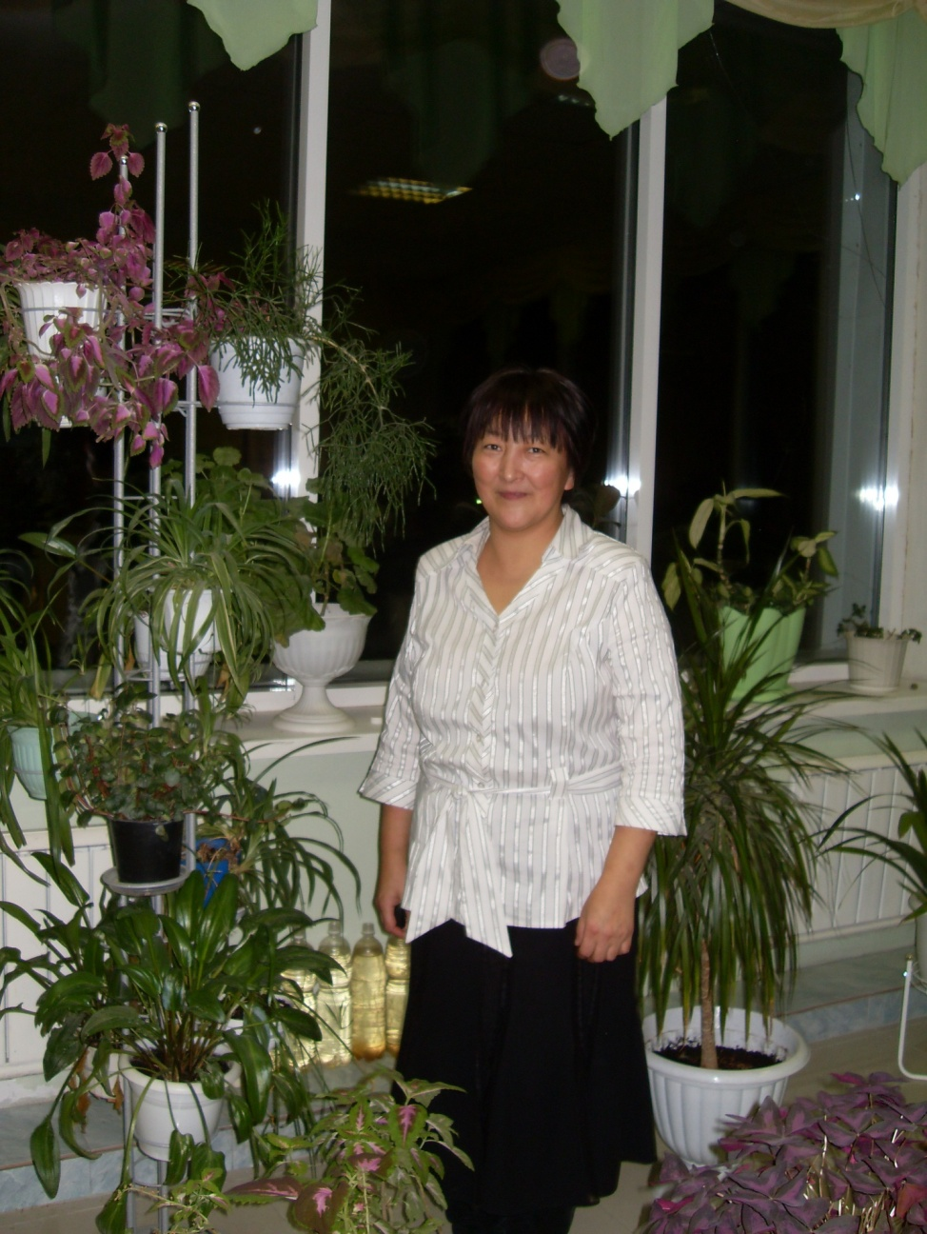

Поскачина Мария Васильевна

педагог – библиотекарь МОУ «Тасагарская средняя общеобразовательная школа им. Н.Н.Каратаева».

Образование: среднее специальное, Вилюйское педагогическое училище им. Н.Г.Чернышевского, 1986 г., учитель начальных классов.

Квалификационная категория: первая

Дата рождения: 26 октября 1967 г.

Общий стаж: 24 г.

Стаж в данной должности: 16 л.

Электронная почта: maria-poskachina@mail.ru





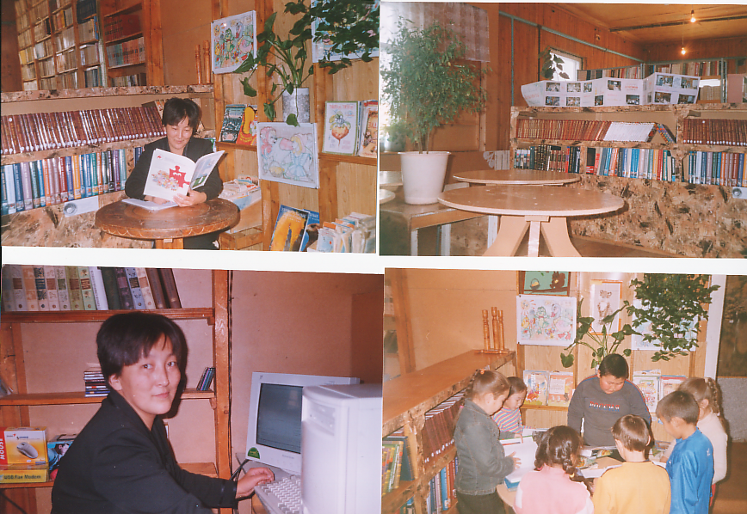

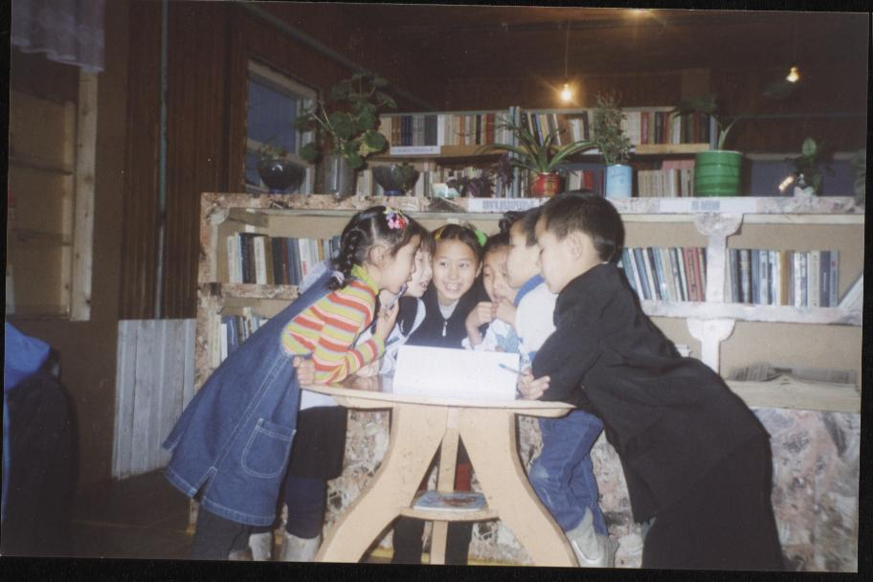



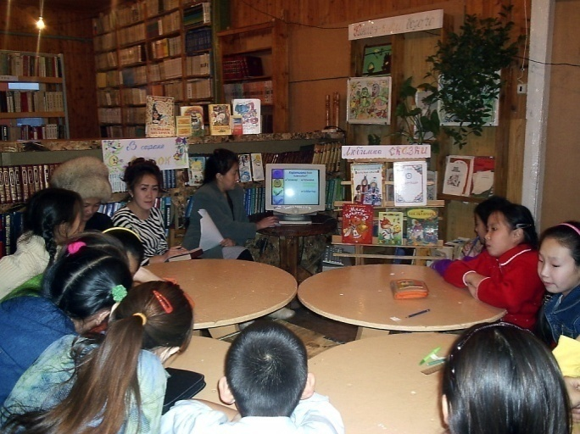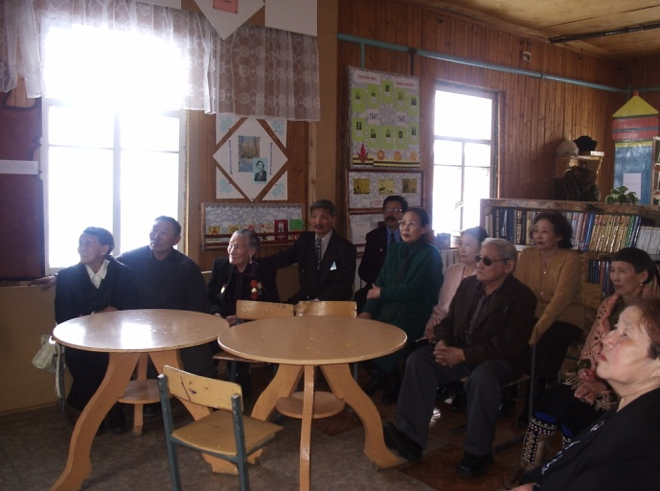

Школьная медиатека.

В 2004 году на базе школьной библиотеки была создана медиатека.

**Цели и задачи:**

* Обеспечение возможности наиболее полного и быстрого доступа к информационным ресурсам.
* Сбор, накопление, компьютерная каталогизация и обработка информационных средств.
* Организация самообразовательной деятельности учащихся с учебной, справочной литературой, техническими и информационными средствами.
* Обучение пользователей методике нахождения и получения информации на разных носителях.
* Обеспечение учебного процесса методическими материалами посредством баз данных, электронных энциклопедий, учебников и т.п.

Направления деятельности медиатеки:

* Создание банка педагогической информации.
* Разработка, приобретение программного обеспечения.
* Оказание методической консультационной помощи педагогам, родителям, учащимся в получении информации из медиатеки.
* Оказание практической помощи учителям при проведении занятий на базе медиатеки с использованием различных информационных средств обучения.
* Создание на основе имеющихся в медиатеке методических описаний, обучающих программ, видео- и магнитозаписей для интеллектуального развития школьников, формирование навыков и умений самостоятельной, творческой, поисково- исследовательской работы с различными источниками информации.
* Создание условий учащимся, учителям для чтения книг, периодики, прослушивания и просмотра фоно-, магнито- и видеозаписей, работы с компьютерными программами.

В медиатеке создан комбинированный читальный зал, где наряду с печатными продукциями находятся видеотека (видеокамера, видеоплеер, телевизор, видеокассеты), диатека (фильмоскоп «ЛЭТИ», диафильмы, слайды, кинопроектор «Радуга» и учебные киноленты), фонотека (магнитофон, аудиокассеты, проигрыватель «Школьник» и граммпластинки), а также компьютерная зона (2 компьютера (рабочий и пользовательский), учебные электронные издания на CD).

ОБЩИЙ БИБЛИОТЕЧНЫЙ ФОНД – 11749 экз.  
из них:

Учебная литература – 5125 экз.

Художественная литература – 3409 экз.

Методическая литература – 2835 экз.

Прочая - 1304 экз.